CENTRO DE EDUCAÇÃO INFANTIL ANJO AZUL
Rua 31 de Março/nº 1508
Lacerdópolis – SC
CEP: 89660 000
Fone: (49) 3552 0279
E mail: ceianjoazullacerdopolis@gmail.com

Blog: www.ceianjoazul.blogspot.com

EDUCAÇÃO FÍSICA – PROFESSORA FABIANE

CRIANÇAS FIQUEM EM CASA...
APROVEITEM SEU TEMPO, ESTUDEM E BRINQUEM
Carga horária: 3 horas – Plataforma/ grupo WhatsApp

PRÉ I
Virar cambalhota
Essa semana vamos virar cambalhota, pode ser na cama, no chão com uma coberta macia ou na grama. Ao virar cambalhota, a criança desenvolve a adaptação e domínio corporal, quanto mais ela se dobra, se arredonda, mais músculos ela trabalha aumentando assim a oxigenação.
Vamos lá:
1- Colocar as mãos à frente no chão, afastadas na largura dos ombros;
2- Encolher a cabeça: “Encosta o queixo ao peito” ou “olha para a tua barriga”;
Levantar o bumbum e dar um impulso com os pés para enrolar o corpo;
4- Pôr-se de cócoras ou ajoelhar-se em frente ao colchão;
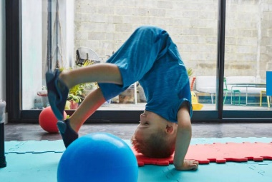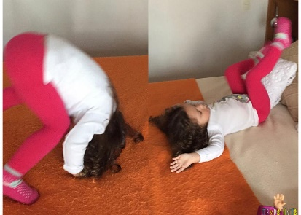

OBS: Os pais que quiserem, podem postar em suas redes sociais as crianças realizando as atividades/experiências. São experiências de aprendizagens que poderão ser repetidas durante o período.

